Муниципальное бюджетное общеобразовательное учреждение
средняя общеобразовательная школа №1

Внеклассное мероприятие для учащихся 5-х классов
на тему: «Город мой родной, мой Новочеркасск»

Выполнила: Петрова Н.Н.,
учитель английского языка, классный руководитель 5Б класса
МБОУ СОШ №1

Новочеркасск
2022 год

Цели и задачи мероприятия

Цель: воспитание гражданственности, активной жизненной позиции.
Задачи:
Образовательные:
1. Актуализировать знания учеников о своем родном городе, его памятных местах, известных личностях.
2. Привлечь внимание учащихся к культурному и историческому наследию малой Родины.
Развивающие:
1. Расширять кругозор учащихся, изучая исторический материал о своей малой Родине.
2. Развивать навыки ораторского искусства и публичных выступлений.
Воспитательные:
1. Побудить интерес к изучению истории своей семьи, истории своего города.
2. Воспитывать чувство патриотизма, любви и гордости за свою Родину.
3. Способствовать формированию гражданской позиции учащихся, чувству принадлежности к своему краю.

Продолжительность: 40 минут.
Оснащение мероприятия: мультимедийный проектор, методическая разработка, презентация, ватман с коллажем из достопримечательностей города Новочеркасска.
Подготовительный этап:
Ученики получают домашнее задание собрать сведения об истории своего края и изложить в форме мини-сочинения.

Ход внеклассного мероприятия:
Кл. руководитель: Добрый день, дорогие друзья! Я рада приветствовать вас на нашем классном часе, посвященному очень важной теме – нашему городу! Итак, мы отправляемся в виртуальное путешествие по страницам Новочеркасска. Будьте внимательны, я приготовила для вас вопросы о нашем городе!

Страница первая - Историческая
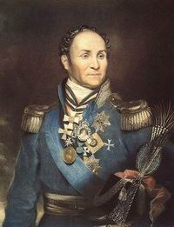
Все имеет свое начало. Было оно и у города Новочеркасска. И это начало положил основатель нашего города – атаман Матвей Иванович Платов. В 1805 году в урочище Бирючий Кут был заложен город Новый Черкасск. Город сразу строился как новая столица Донского казачества (наряду с такими городами, как Санкт-Петербург и Вашингтон, которые изначально тоже возводились как столицы). Более века наш город был городом донской элиты: войсковых атаманов и войсковой администрации, офицерства и чиновничества, центр просвещения и культуры.
И у меня первый вопрос для вас! Назовите имена российских императоров, посетивших наш город. ( ответ: Александр II, Александр III и Николай II)

Страница вторая - Архитектурная
Самобытность архитектурному облику Новочеркасска придает сочетание зданий, выполненных в классических стилях, и типичных казачьих куреней. Основу строгой классической планировки Новочеркасска составляют три его главных проспекта, соединенных большими площадями, от которых радиально расходятся улицы. Единый план застройки города позволил избежать ее хаотичности и достичь выразительного ансамблевого решения! Кстати, Соборная площадь является самой большой на юге страны!
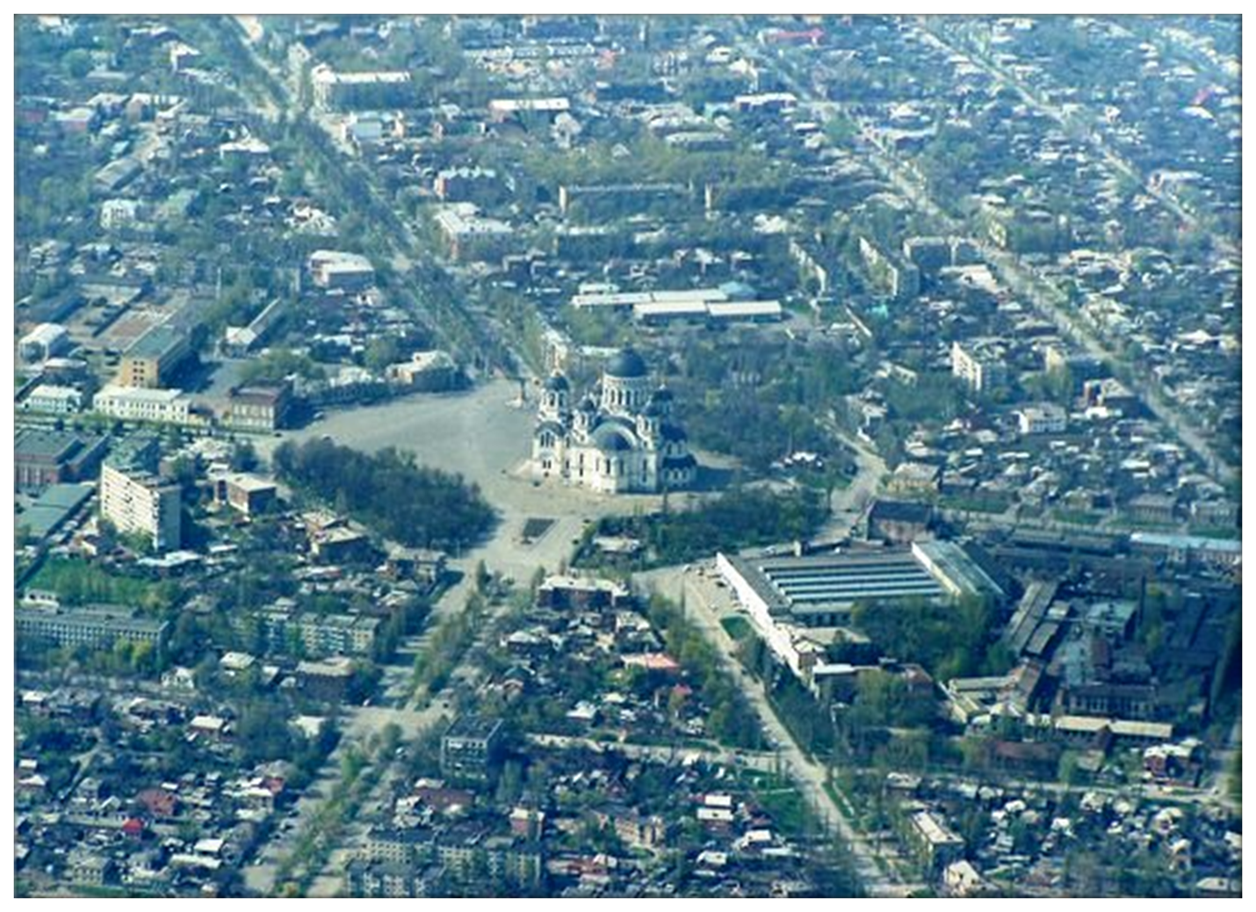
У меня для вас вопрос! На какой европейский город похож план казачьей столицы, созданный известным военным инженером Ф.П. Деволланом? (ответ: Париж)

В нашем городе много красивых особняков, церквей и памятников. Мой следующий вопрос для самых внимательных жителей нашего города! Какие огромные архитектурные сооружения, построенные в честь участия донских казаков в Отечественной войне 1812 года и в честь прибытия в город императора, можно встретить при въездах в наш город?
(ответ: две одинаковые Триумфальные арки: одна - с западной, другая – с северо-восточной стороны)
Триумфальные арки были возведены за три летних месяца на двух въездах в город. К тому же они стали первыми каменными арками, сооруженными в России! Выполняли они две функции: практическую – въездных ворот, и мемориальную – прославляющую воинский героизм! Это соответствовало духу того времени.
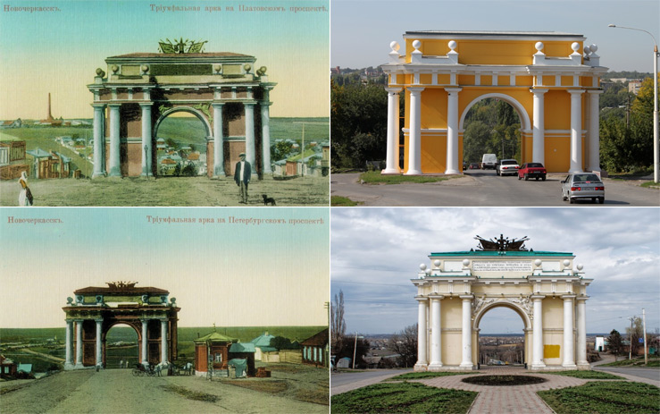

Славится наш город и Вознесенским кафедральным войсковым собором, который является третьим в России после храма Христа Спасителя в Москве и Исаакиевского собора в Санкт-Петербурге (высота нашего собора - 74,6 м). Купола его покрыты червонным золотом, а главный крест, изготовленный в Богемии, украшен вставками из горного хрусталя для отражения солнечного света. Поэтому его величали «Вторым солнцем Дона». И следующий вопрос – сколько лет длилось строительство нашего собора? (ответ: ровно 100 лет, с 1805 по 1905 год)

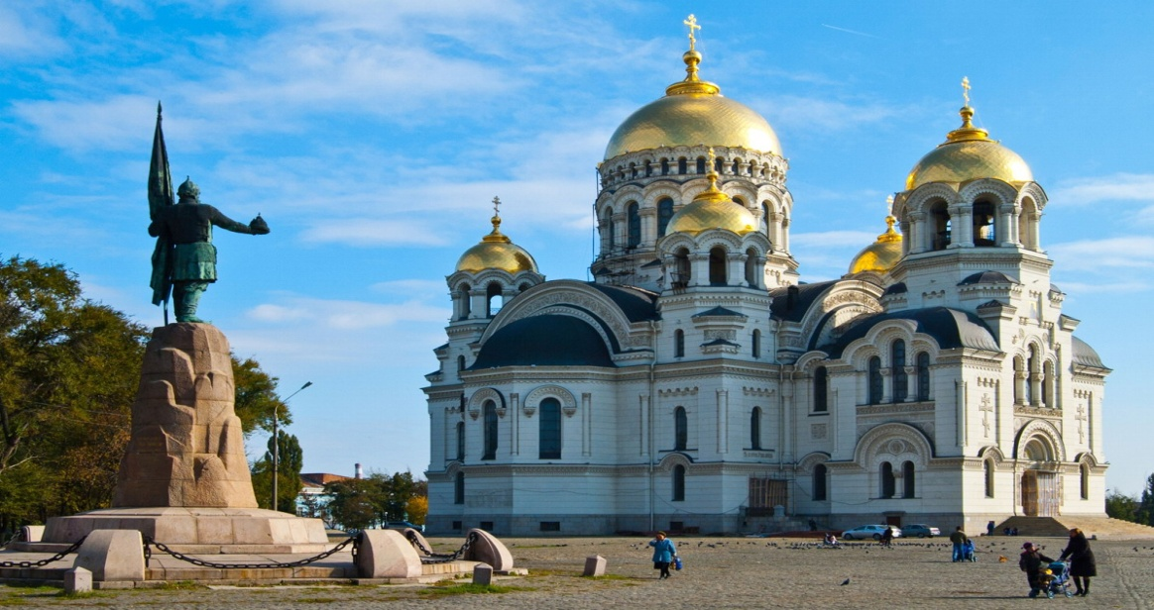

Страница третья - Образование
Процесс становления образования на Дону по сравнению с другими губерниями Центральной России проходил позже. Отставание связано было со спецификой исторического, экономического и этнографического формирования региона, обусловленного военизированным характером культуры и быта донского казачества. Другими словами, казакам некогда было учиться - они стояли на страже Родины! Положение начало меняться во второй половине XVIII века. А еще через столетие в Новочеркасске уже было 20 учебных заведений различного уровня, в числе которых была и Мариинская Донская женская гимназия, которая являлась самой крупной гимназией в России! И мой вопрос - на какой улице нашего города находится здание бывшей Мариинской женской гимназии, которое является Объектом культурного наследия народов РФ? (ответ: улица Атаманская)

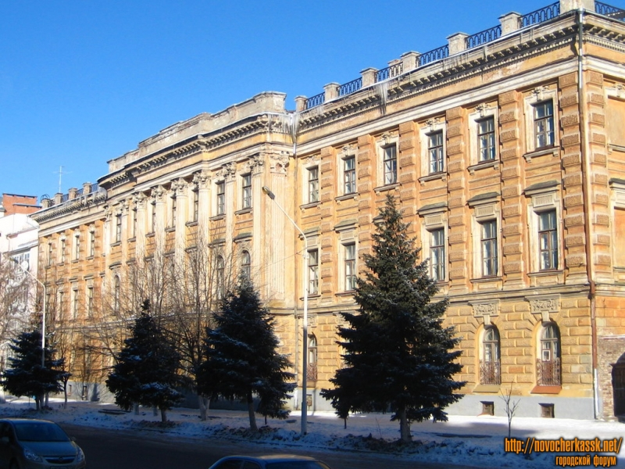

Страница четвертая - Культурная
Новочеркасск хоть и небольшой, но все же столичный город! В разное время в городе было от 10 до 15 кинотеатров. Также в город постоянно приезжали гастролирующие цирки, которые были очень популярны. Но, безусловно, самым заметным и востребованным культурным явлением был театр! Столица донского казачества, Новочеркасск, во многом была первой в Области Войска Донского: первая газета, первая типография, первая библиотека... И первый на Дону театр! Он был основан в 1825 году и располагался во дворе Дворянского собрания в деревянном флигеле. Наряду с императорскими театрами это был единственный в России театр, имевший государственный статус.
И мой следующий вопрос для юных театралов: какие великие русские поэты были зрителями нашего театра в разные годы? (ответ: А.С. Пушкин и М.Ю. Лермонтов)

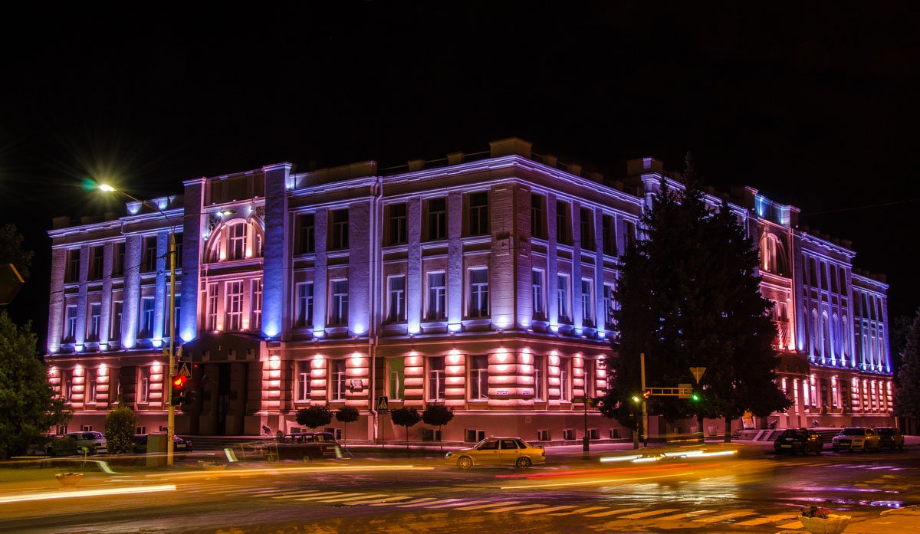
Рассказы детей о родном городе: А сейчас пришло время вам рассказать о нашем городе. Какие интересные факты о Новочеркасске вы нашли и описали в своих сообщениях? (дети читают свои мини-сочинения о родном городе)
Итог мероприятия: Вот и подошло к концу наше путешествие по родному городу! Спасибо вам за внимание, за ваши ответы. Я надеюсь, вам было интересно услышать что-то новое о нашем городе. Я считаю, что очень важно проникнуться любовью к своей малой Родине, узнав о ней то, что позволит смотреть на нее другими глазами – глазами родного и близкого человека!
Рефлексия: Друзья мои, а сейчас оставьте на память свои пожелания нашему городу! (на доске ватман с коллажем из достопримечательностей Новочеркасска, дети пишут свои пожелания на лучиках-ладошках и прикрепляют к ватману)
И закончить наше занятие хочется словами русского писателя, Константина Георгиевича Паустовского: «Любовь к родному краю – один из вернейших признаков любви к своей стране».

Список использованной литературы
1. Вехи, ознаменованные десятилетиями. Сборник материалов по истории города Новочеркасска / Сост. Ж.П. Гридасова. – Каменоломни: ООО «Полиграфический комплекс ЭСМА-ПРИНТ», 2015. - 231 с.
2. Молчанов П.И., Репников И.Г. Новочеркасск. Историко-краеведческий очерк. Ростиздат, 1973. - 248 с.
3. Официальный сайт города Новочеркасска https://novochgrad.ru/about/history/id/1827.html

